**MMDVM配置教程**

1. MMDVM侧面开关按钮，单击开机，双击关机。首先将MMDVM开机，然后点电脑无线连接图标，选择MMDVM的WIFI热点，

选择**OSTAR-\*\*\***的WIFI,密码为：**OSTAR@\*\*\***。

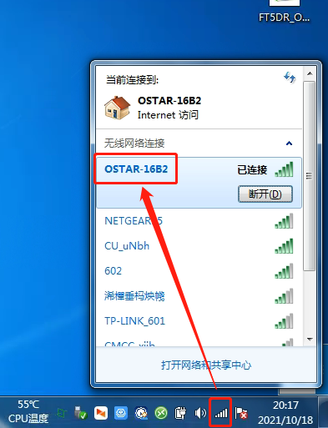

2、连接成功后，打开浏览器，键入“192.168.10.1”点回车，点击“管理权”。

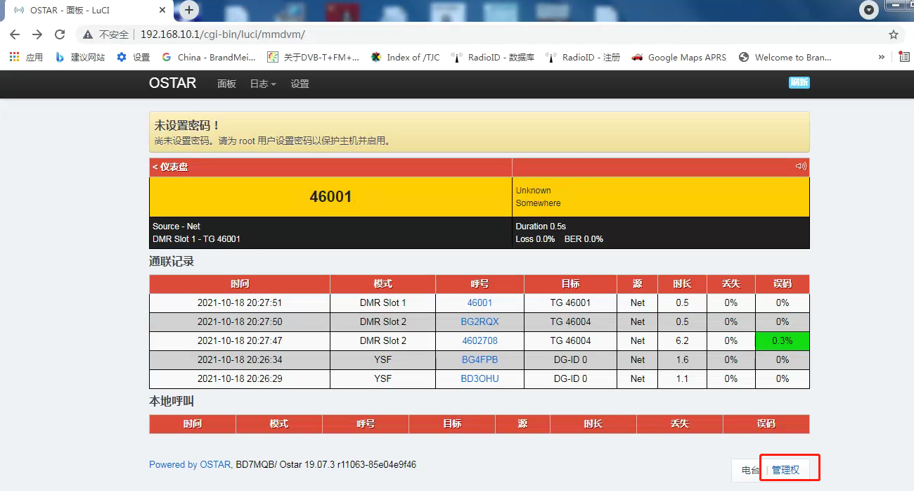

设备默认无密码，用户名：root，可直接点击“登录”按钮进行登录

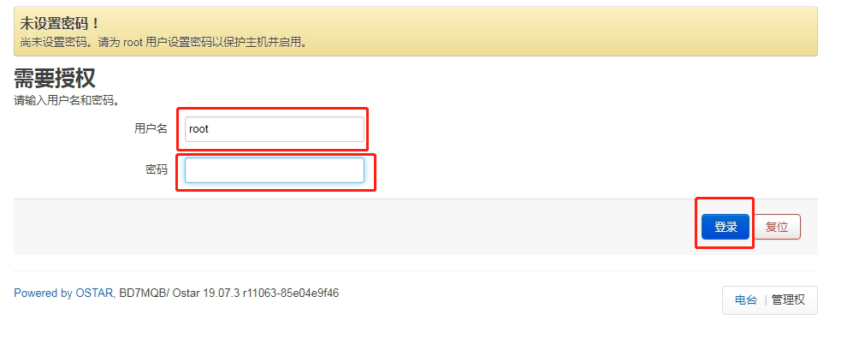

登录成功后选择服务选项卡下的旅行伴侣，配置无线WIFI。

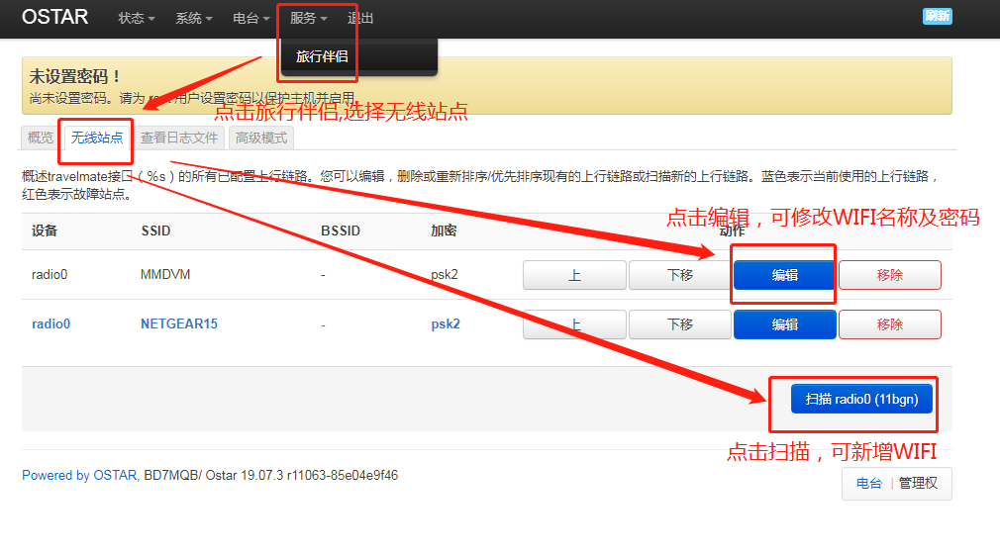

点击扫描后，回出现扫描到的所有WIFI名称

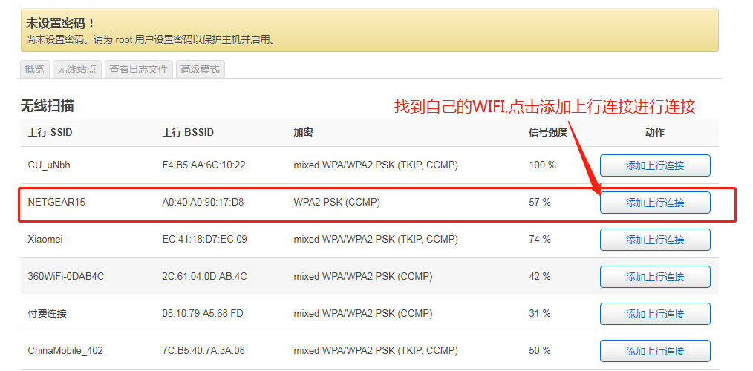

点击添加上行连接后，进入WIFI连接界面，输入WIFI密码点保存即可，如点编辑可修改WIFI名称和密码。

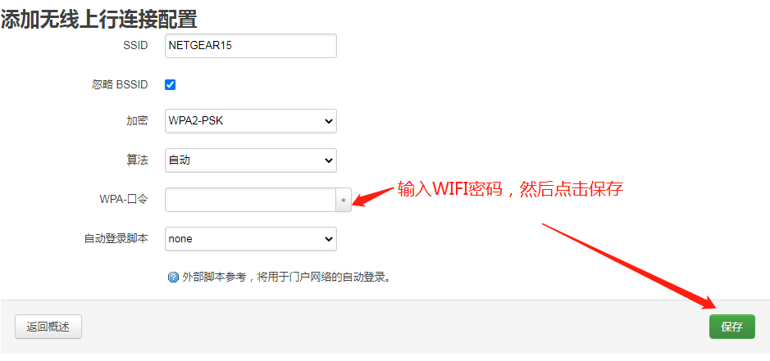

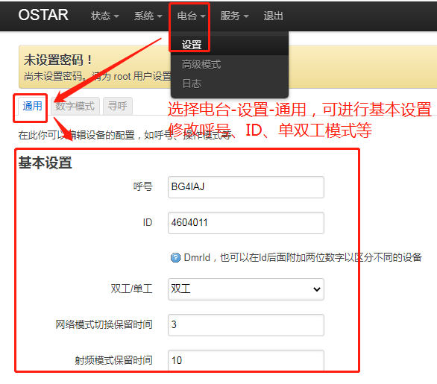

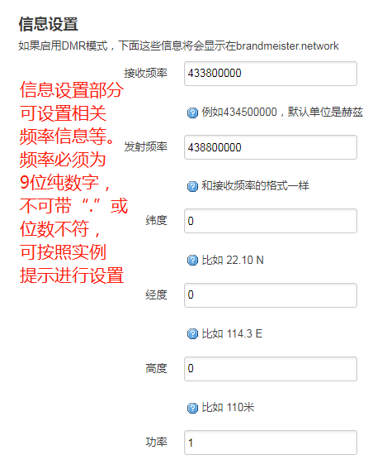

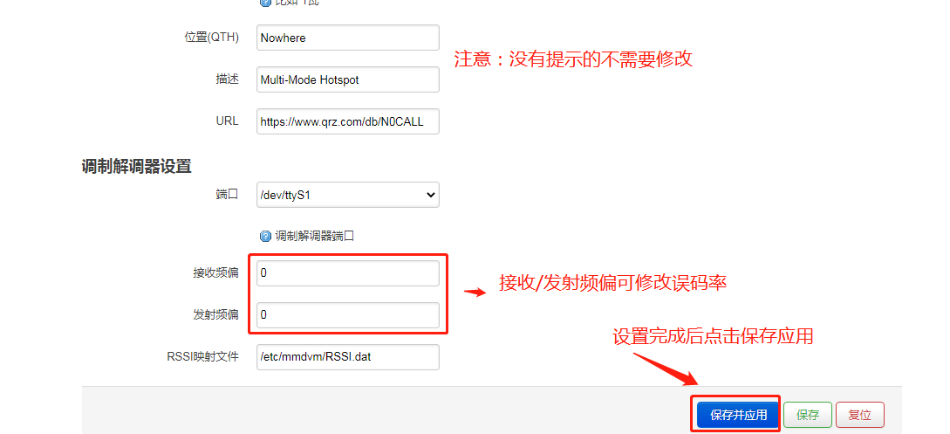

点击数字模式，可设置数字模式相关参数

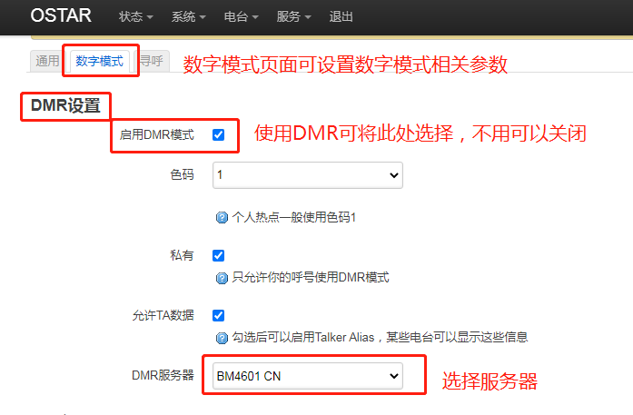

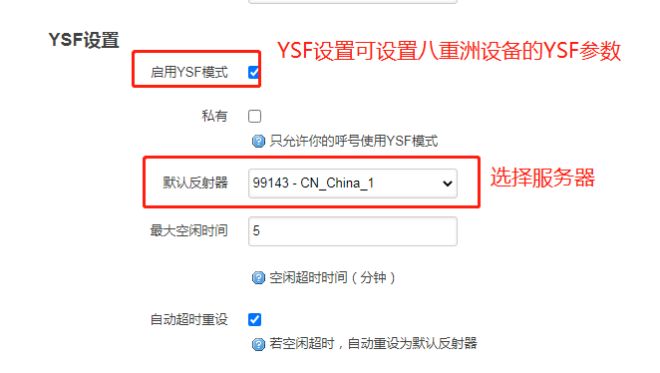

其他模式设置方式相同，使用哪个模式开启哪个模式，建议只开启一个模式，多模式同时开启设备处于扫描状态，使用体验下降。

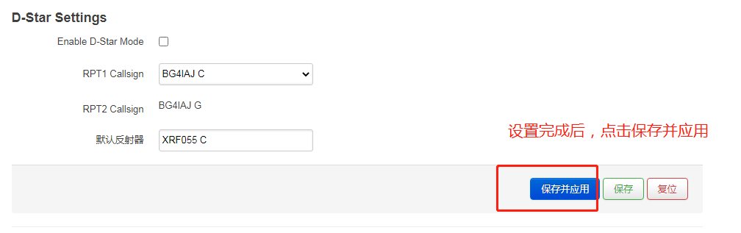

使用DMR模式需设施DMR密码，方法如下：

**注意：除DMR密码外，其他地方严禁修改！**

**注意：除DMR密码外，其他地方严禁修改！**

**注意：除DMR密码外，其他地方严禁修改！**

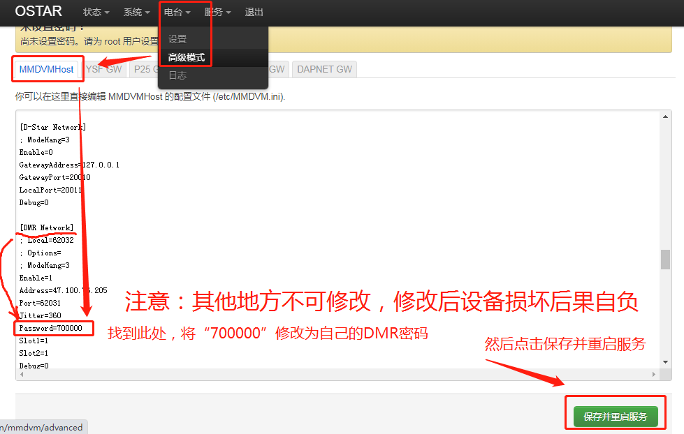

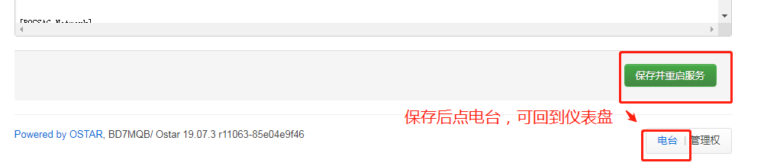

**YSF服务器更新**

更新需要打开软件：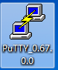

然后步骤如图：

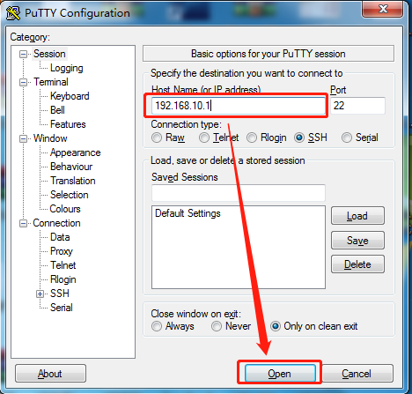

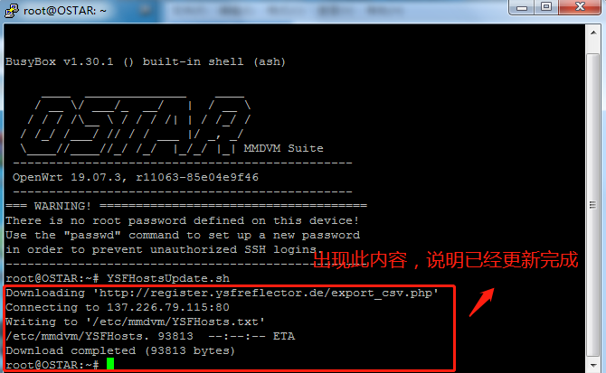

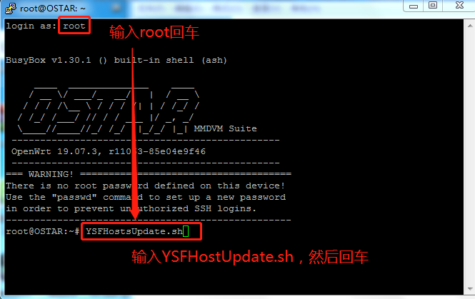

更新完成后，关闭软件即可。